แบบรายงานผลการประชุม/อบรม/สัมมนา/ศึกษาดูงานของครูและบุคลากรทางการศึกษา

โรงเรียนพิชัย อำเภอพิชัย จังหวัดอุตรดิตถ์

ประจำปีการศึกษา 2560

จันทร์มลฑา

ชลันดา

1. ผู้เข้าร่วมประชุม/อบรม/สัมมนา/ศึกษาดูงาน ชื่อ............................................สกุล.......................................................

ชำนาญการ

ครู

ตำแหน่ง...................................................................วิทยฐานะ.....................................................................................

การพัฒนาเทคนิคการสอนด้วยเทคโนโลยีดิจิทัลประเภท Live Video

1. ประชุม/อบรม/สัมมนา/ศึกษาดูงาน เรื่อง ....................................................................................................................

30 - 2 กรกฏาคม 2560

1. วัน/เดือน/ปี ที่เข้าอบรม ...............................................................................................................................................

สำนักเทคโนโลยีเพื่อการเรียนการสอน สำนักงานคณะกรรมการการศึกษาชั้นพื้นฐาน

1. หน่วยงานที่จัดอบรม......................................................................................................................................................

โรงแรมเชียงใหม่ออคิด จังหวัดเชียงใหม่

1. สถานที่/จังหวัด..............................................................................................................................................................

2,240 บาท

1. งบประมาณที่ใช้.............................................................................................................................................................
2. สรุปความรู้ที่ได้รับ

ได้รับความรู้เกี่ยวกับการใช้เทคโนโลยีดิจิทัลประเภท Live Video สนับสนุนการบูรณาการเรียนการสอนกับการจัดกิจกรรมในห้องเรียนเพิ่มทักษะการเรียนรู้ในศตวรรษที่ 21 สามารถพัฒนาสื่อการสอนประเภท Live Video บน Facebook Live ในหลักการที่ถูกต้องและน่าสนจิ ได้ฝึกปฏิบัติจัดการเรียนการสอนในสถานการณ์จริงผ่าน Facebook Live ของตนเอง โดยมีนักเรียนเป็นกลุ่มเป้าหมายปลายทาง และเก็บวิดีโอเป็นคลังสื่อสำหรับให้นักเรียนทั่วประเทศได้เข้าถึงแหล่งองค์ความรู้ได้อย่างรวดเร็วและทั่วถึง และได้เทคนิคการสอนยอดเยี่ยมโดยใช้เทคโนโลยีดิจิทัลเป็นต้นแบบให้กับครูทั่วประเทศ

......................................................................................................................................................................................................................................................................................................................................................................................................................................................................................................................................................................  
......................................................................................................................................................................................... ........................................................................................................................................................................................ .......................................................................................................................................................................................

1. วิธีการ/แนวทาง ขยายผลให้ครู/บุคลากรในกลุ่มสาระฯ/ครูในโรงเรียน

* จะดำเนินการจัดอบรม เรื่อง การพัฒนาสื่อการสอนประเภท Live Video ให้กับครูในโรงเรียนร่วมกับครูในกลุ่มสาระการงานอาชีพและเทคโนโลยี (คอมพิวเตอร์) จำนวน 1 รุ่น

..................................................................................................................................................................................................................................................................................................................................................................................

1. ข้อเสนอแนะเพิ่มเติม..................................................................................................................................................................................................................................................................................................................................................................................

* เป็นวิธีการสอนที่ทันสมัย เข้าถึงนักเรียนได้เป็นอย่างดี และสามารถประยุกต์ใช้ได้กับทุกกลุ่มสาระการเรียนรู้ อยากให้ทางโรงเรียนสนับสนุนให้ครูใช้วิธีการสอนนี้ เพื่อรองรับกับการเป็นห้องเรียน 4.0

1. เอกสาร/หลักฐานที่ได้จากการสัมมนา ได้แก่ วุฒิบัตร หรือ ภาพถ่าย หรือทั้งสองอย่าง (ถ้ามี)

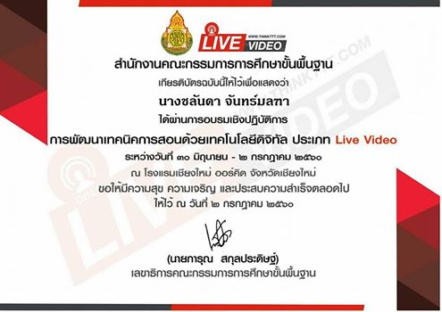

ลงชื่อ.....................................................

(นางชลันดา จันทร์มลฑา)

**หมายเหตุ** การเข้าสัมมนาเชิงปฏิบัติการครั้งนี้เป็นครั้งที่ 1/2560